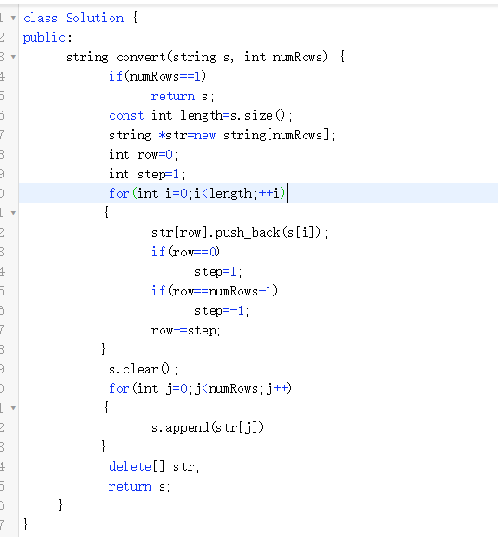

这题最重要的是要理解到zigzag的变化规律。找出这个规律也就是判断好字符串S中的 每一个字符是属于哪一行。确认了这个之后就变得比较简单了。

最大最好的一个巧妙之处在于这个解法寻找到了row的变化规律并很巧妙的用了出来。